Příloha č. 2 ZD (budoucí Příloha č. 2 smlouvy)

Požadavky na provozování

Parkovací objekt Třinec Sosna

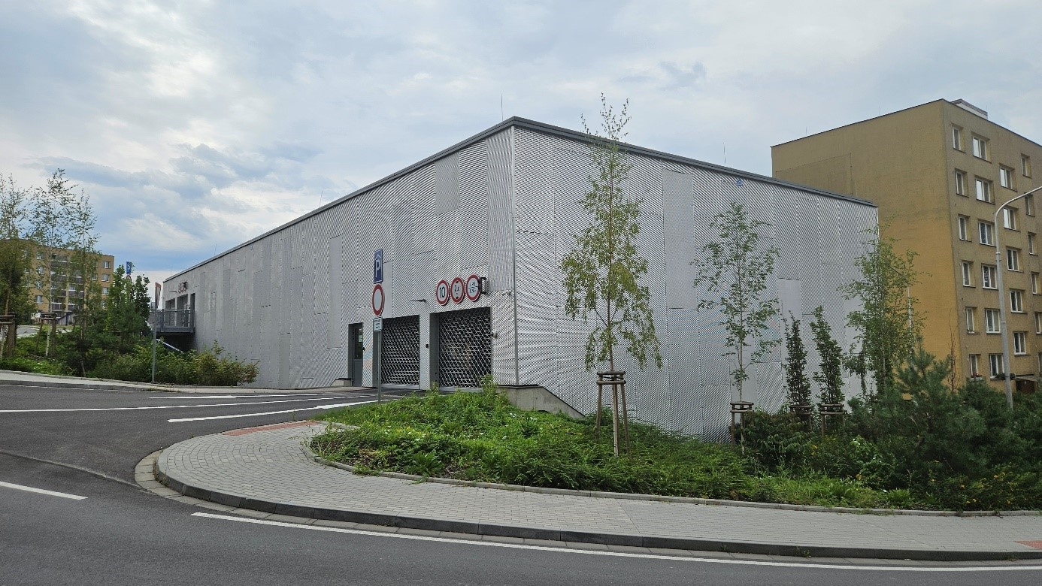

Objednatel Zhotovitel
Statutární město Třinec IPS Třinec, a.s.
Odbor dopravy středisko HSV11
Jablunkovská 160 Frýdecká 225
739 61 Třinec 739 61 Třinec

Údržba budovy je komplexní proces, který zahrnuje pravidelné kontroly, včasné opravy a
úpravy, aby byla budova bezpečná, dlouhodobě funkční a esteticky přitažlivá.

Pravidelné kontroly a údržba se provádí periodicky případně častěji po mimořádné události, kde se dá předpokládat poškození objektu nebo jeho části a předejde se tak větším technickým problémům a vyšším ekonomickým nákladům na opravy.

Periodické kontroly objektu a servisní prohlídky po jednotlivých oddílech
- Střecha: Kontrola na poškození střešního pláště, netěsnosti a hromadění nečistot. Kontrola se provádí minimálně 1x ročně s ohledem na místní podmínky. Doporučuje se provést kontrolu střechy 2x ročně a to před a po zimním období. V zimním období je nutno odstraňovat nánosy sněhu a vzniklé rampouchy.
- Fasáda: Kontrola na poškození, odlupování nátěrů a jiných mechanických poškození. Kontrola se provádí minimálně 1x ročně.
- Ocelová konstrukce: Kontrola na poškození, vznik rzi na konstrukčních spojích a jiná poškození. Kontrola se provádí minimálně 1x ročně.

- Vnitřní zábradlí parkovacího stání INTEGRA: Kontrola se provádí minimálně 1x ročně, ale doporučuje se průběžně s ohledem na vysokou pravděpodobnost poškození
parkovaným automobilem. Poškozené zábradlí INTEGRA již neplní svojí funkci a je nutné provést jeho bezodkladnou výměnu za nový díl.

- Podlaha: Požadavky na provozování konstrukce ve vztahu ke stropním deskám jsou specifikovány v Technické zprávě projektové dokumentace stavby, část D.1.2.2 , zpracované Ing. Ambrozkem.
- Jsou stanoveny inspekční prohlídky minimálně 1x ročně autorizovanou osobou v oboru Statika a Dynamika staveb a vyhodnocení minimální zbytkové životnosti konstrukce vč. vyhodnocení potřeby diagnostiky výztuže. Na stropech a rampách se nesmí používat rozmrazovací prostředky obsahující chlorid sodný (ve výjimečných případech, kdy by mohlo vlivem namrznutého povrchu stropů a rampy dojít k ohrožení bezpečnosti a zdraví osob užívajících budovu, jsou povolené posypové prostředky šetrnější k betonu a betonářské výztuži.
- Povolené posypové prostředky jsou uvedeny v plánu údržby). Parkování vozidel nad 3,0t bude umožněno pouze v přízemí. Na parkovací plochy situované na stropech nesmí být bez zvláštního písemného souhlasu projektanta povolen vjezd vozidel celkovou hmotností jediného vozidla nad 3,0t (30kN). Povrch betonových desek a ramp musí být na konci každé zimní sezony očištěn zametením a dále očištěn mokrou cestou od nánosů chloridů posypových solí mající původ v opadu z aut během zimní sezóny.

- Stropní konstrukce jsou zastřešeny, nepředpokládá se potřeba odklízení velkého množství sněhu. Pro odklízení sněhu musí být použito prostředků, které nebudou snižovat adhezní vlastnosti pojížděných povrchů a funkčnost povrchové ochrany OS10 /OS11 na povrchu stropů a rampy.
- Zvláštním specifikem konstrukce je, že podél okrajů horních přírub hlavních ocelových nosníků IPE600 budou během provozu konstrukce vznikat trhliny (označené červenou cik-cak čarou na schématu níže). Trhliny nejsou primárně staticky nebezpečné a návrh konstrukce s nimi uvažuje. Pro omezení jejich šířky na dovolenou mez 0,3mm je při horním povrchu desky nad nosníky umístěna výztuž. Tato výztuž nesplňuje požadavky na krytí betonem pro běžnou betonářskou výztuž z hlediska odolnosti proti agresivitě prostředí (fakt vynucený geometrií desky) a proto musí být tato výztuž navržena z korozivzdorné oceli. Z důvodu návrhu konstrukce na účinky požáru zde nemůže být použita kompozitní výztuž, která je zde zároveň uvažovaná i pro přenos části příčného namáhání od smykového toku ve spřažení. Obecně se očekává šířka trhlin menší než 0,3mm, nicméně i vlivem smršťování betonové desky existuje riziko vzniku průběžné trhliny přes celou tloušťku desky tl. 85mm. Tím vzniká riziko, že se voda obsahující chloridy dostane až k běžné betonářské oceli a poškodí ji korozí. To by mělo následně negativní dopad na statiku stropu. Proto je nutné zamezit vnikání vody těmito trhlinami k betonářské výztuži. To je zajištěno zejména správným návrhem betonu a výztuže stropů a rampy pro omezení vzniku a šířky trhlin. Součástí konceptu ochrany je pak i navržená hydroizolace povrchovým systémem OS10/OS11. Funkce systému OS10/OS11 je pak zcela zásadní podél okrajů horních přírub hlavních nosníků, kde musí být nátěr primárně kontrolován a udržován ve 100% funkčnosti.
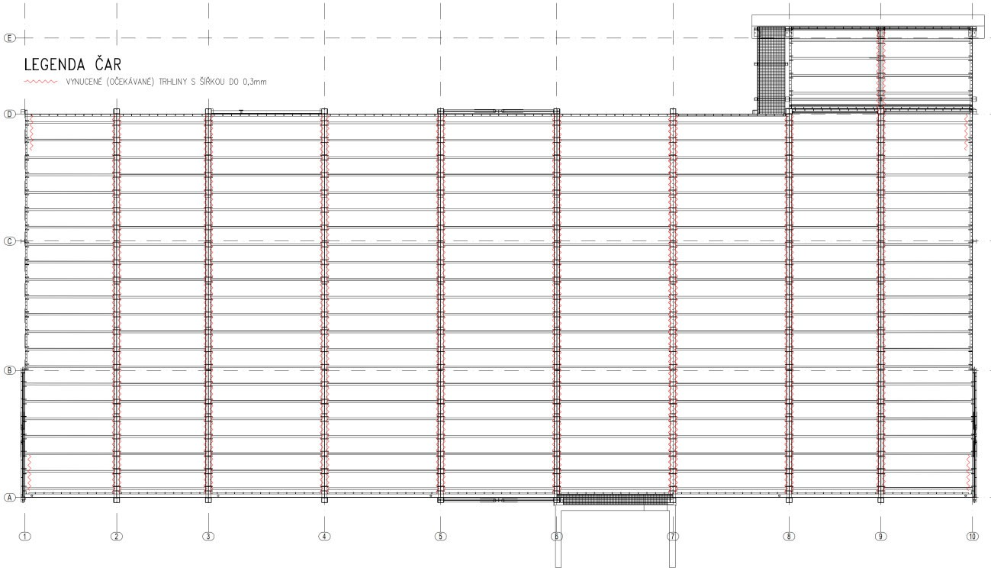

KONTROLA A ÚDRŽBA STROPŮ A RAMP

Pro stabilitu a trvanlivost stavební konstrukce je důležité včas odhalit její případné poškození. To musí být zajištěno pravidelným prováděním kontroly a údržby. Kontrolu stavu parkoviště provádí kompetentní osoba s příslušným vzděláním v oboru stavebnictví se zaměřením na statiku a dynamiku staveb nebo se zaměřením na diagnostiku a stavební materiály. Plán údržby konkrétní budovy podle DAfStb-RL SIB musí být definován a dodržován.

Striktně je zakázáno na stropech a rampách a nejbližším okolí nájezdů na rampy používání rozmrazovacích prostředků na bázi chloridů nebo jiných chemických prostředků poškozujících beton a výztuž. Pro odklízení sněhu musí být použito takových prostředků, které nebudou poškozovat ochranné vrstvy ani samotné prvky nosného systému.
Při kontrolách stavu konstrukce je třeba věnovat zvláštní pozornost následujícím dvěma bodům:

  - Kontrola betonových povrchů a spojů náchylných ke vzniku trhlin
Betonové povrchy a předem určené spáry se musí minimálně jednou ročně kontrolovat. To se nejlépe provádí před obdobím mrazů, aby se zabránilo dalšímu rozvoji škod. Nicméně se doporučuje kontrola betonových povrchů a spár minimálně dvakrát ročně a to vždy před a po období mrazů.
Kontrola zahrnuje minimálně tyto služby:
- kontrola parkovacích ploch s kontrolou betonových povrchů a poškození spojů (praskliny, pronikání vlhkosti, změna barvy, rzi, odlupování betonu, oddělení boků desky od lemovacích ocelových profilů, poškození spojovacích prvků (trnů, šroubů atd...)
- měření všech existujících šířek a délek trhlin. Trhliny a jiná poškození je nutné znázornit graficky v půdorysech (upřesnit jejich polohu) a popsat ve zprávě s odkazem na půdorys pro přesnou lokalizaci poškození při následné údržbě.

Na všechny opravné práce budou zpracovány podrobné technologické předpisy, které musí být před realizací oprav písemně odsouhlaseny projektantem ocelobetonových stropů a ramp.

  - Kontrola ocelové konstrukce:
Ocelová konstrukce bude kontrolována 1x ročně. Kontrola zahrnuje minimálně tyto služby:
- kontrola protikorozní ochrany ocelové konstrukce
- namátková kontrola šroubů
- namátková kontrola svodidel
- příprava zprávy o stavu
- vypracování podrobných návrhů oprav a opravná opatření (v případě potřeby)

Kromě výše popsaných kontrol je nutné pravidelně provádět následující úklidové práce:
- Odklízet zbytky solí (opady z aut v zimních měsících) v rozumných intervalech stejně jako po zimní sezóně. Odstranění proběhne zametáním a oplachováním. Intervaly mezi úklidovými pracemi je nutné přizpůsobit klimatickým podmínkám.
- Kontrola a čištění kanalizačních systémů. Žlaby, svody a kanály je třeba pravidelně kontrolovat a čistit. Navíc je nutné kontrolovat spoje mezi svody a je třeba zkontrolovat těsnost svodů a manžet samotných svodů. To se nejlépe provádí za deštivého počasí.

Trhliny zjištěné v daném roce musejí být před následujícím obdobím mrazů trvale zapečetěny.

- Vrata (rolovací mříže): vizuálně se zkontroluje stav všeobecný stav vrat, úplnost a stav bezpečnostních prvků a to průběžně. Kontrola se provádí minimálně 1x ročně odborně způsobilou osobou. Podle výsledku kontroly se stanoví případná oprava nebo výměna opotřebovaných dílů. Základní servis bude prováděn 1 x ročně a zahrnuje kontrola stavu celoobvodového kování a jeho rámových protikusů, promazání pohyblivých části kování, seřízení chodu křídla, popř. tlaku křídlových uzávěrů a seřízení bezpečnostních čidel, dotažení klik.
- Únikové dveře: Kontrola těsnění, funkčnosti otevíracích mechanismů a zámků a celkového stavu. Jelikož se jedná o únikové dveře z objektu a jsou součástí evakuační trasy pro bezpečné opuštění objektu osobami v případě požáru je nutné provádět 1x
měsíčně vizuální kontrolu stavu dveří, 1x čtvrtletně provést funkční zkoušku panikového kování, aby bylo zjištěno, že se dají dveře snadno otevřít a dveře se i správně zavírají.
Minimálně 1x ročně provést celkovou kontrolu včetně funkční zkoušky odborně způsobilou osobou, která vystaví periodický Protokol o funkční zkoušce dveří.

- Silnoproudá elektroinstalace: Pravidelná celková kontrola a revize rozvodů, svítidel, zásuvek a jističů se provádí minimálně 1x ročně odborně způsobilou osobou vyjma nouzového osvětlení, které musí být kontrolováno 1x měsíčně včetně provedené funkční zkoušky o které bude vystaven Protokol o funkční zkoušce nouzového osvětlení.
Kontrola a údržba osvětlení se doporučuje provádět 2x ročně pro zajištění záruky od výrobce svítidel a zvýšení doby životnosti.
- Hromosvod: pravidelná periodická Revize hromosvodu a jímací soustavy se provádí minimálně 1x za 4 roky odborně způsobilou osobou. Následně je vystavena Periodická revizní zpráva Systému ochrany před bleskem (LPS).

- Záložní zdroj (UPS): Provádí se minimálně 2x ročně funkční zkouška odborně způsobilou
osobou. O výsledku funkční zkoušky bude vystaven Protokol o funkční zkoušce UPS.
- Elektronický požární systém (EPS): Provádí se minimálně 2x ročně funkční zkouška odborně způsobilou osobou včetně kontrol jednotlivých požárních hlásičů. O výsledku funkční zkoušky bude vystaven Protokol o funkční zkoušce EPS. Dále se minimálně 1x ročně provádí celková revize systému EPS. Následně je vystavena Periodická revizní zpráva systému EPS.
- Přístupový systém (PS): Provádí se minimálně 2x ročně funkční zkouška odborně způsobilou osobou včetně kontrol jednotlivých čteček přístupových karet a kamerového systému. O výsledku funkční zkoušky bude vystaven Protokol o funkční zkoušce PS. Dále se minimálně 1x ročně provádí celková revize systému PS. Následně je vystavena
Periodická revizní zpráva systému PS.

- Kanalizační dešťový systém : Kontrola se provádí minimálně 1x ročně a to kontrola potrubí, těsnění a odtoků včetně záchytné jímky. Zjištěné sedimenty se odstraní bez zbytečného odkladu pro správný odtok dešťových vod do kanalizačního řádu. Ostatní služby (čištění dešťové kanalizace, kontroly svodů, …..)
- Čerpání odvodňovací jímky: Bude prováděno dle potřeby.
- Hasící přístroje: Pravidelná kontrola se provádí 1x ročně odborně způsobilou osobou, která o provedené kontrole vyhotoví zápis.
- Úklid parkovacích ploch, nájezdových ramp a schodiště: 4 x ročně nebo dle potřeby

V rámci úklidu bude provedeno:
- zametání a úklid parkovací plochy,
- čištění odvodňovacích žlabů,
- zametání a úklid schodiště včetně mytí včech vstupních dveří,
- zametání a úklid nájezdových ramp.

Očištění povrchu betonových desek a ramp mokrou cestou:
Opláchnutí povrchů bude provedeno po ukončení zimního období, popř. dle potřeby.

Provádění pravidelných kontrol jednotlivých částí stavby a objektu jako celku je vyžadováno jak platnou legislativou ČR, tak oprávněným zájmem provozovatele objektu samotného pro bezpečný a bezproblémový provoz objektu. Včasné zjištění poruch a závad byť můžou být i
drobného charakteru a jejich odstranění se v dlouhodobém horizontu projeví pozitivně na celkové životnosti objektu a nižších nákladech na budoucí opravy.

